本站说明

目 录
目 录 1
一. 账号 2
二. 网站使用教程 3

账号
（1）公开的访客账号仅能查看服务中有哪些资源，无法下载任何资料。

（2）如需下载该服务中的学习科研资料等，请联系站长索要账号。站长邮箱：top@9876.top

（3）因站长本人也在使用该服务器，亲友们如需下载大型软件、容量超过1G的文件，请务必在晚间20:00至凌晨7点间下载，否则随时有被中断下载的风险。

网站使用教程
（1）使用谷歌浏览器打开网站，单击“高级”按钮。
9611分享盘地址：https://cxdf.9611.xyz:6155/files/
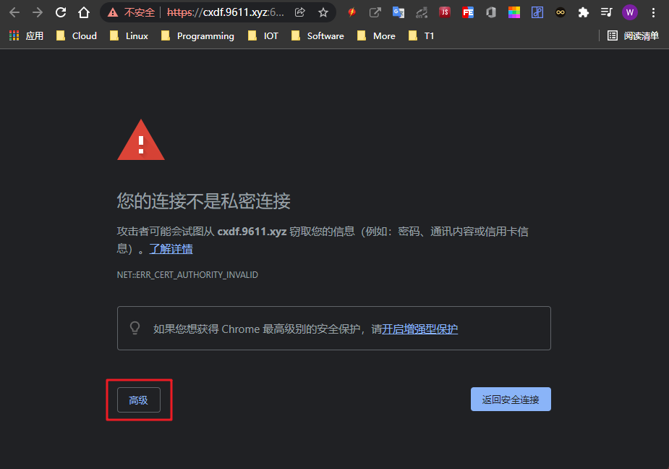

（2）输入用户名、密码后，单击“登录”按钮即可。默认用户名和密码均为guest。
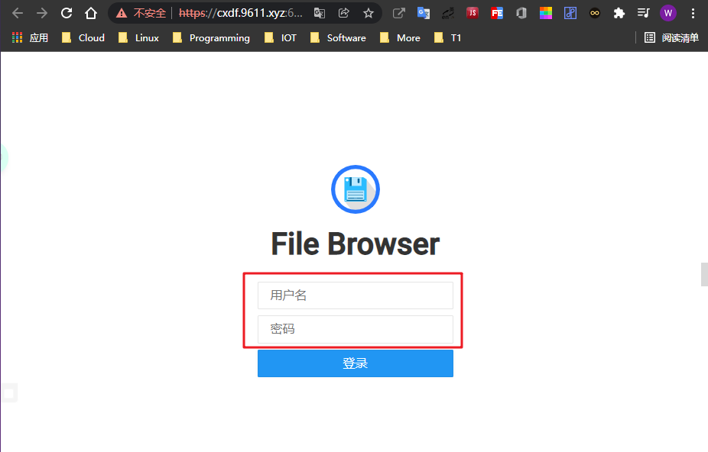

（3）单击“继续前往cxdf.9611.xyz（不安全）”，即可进入下载站点。
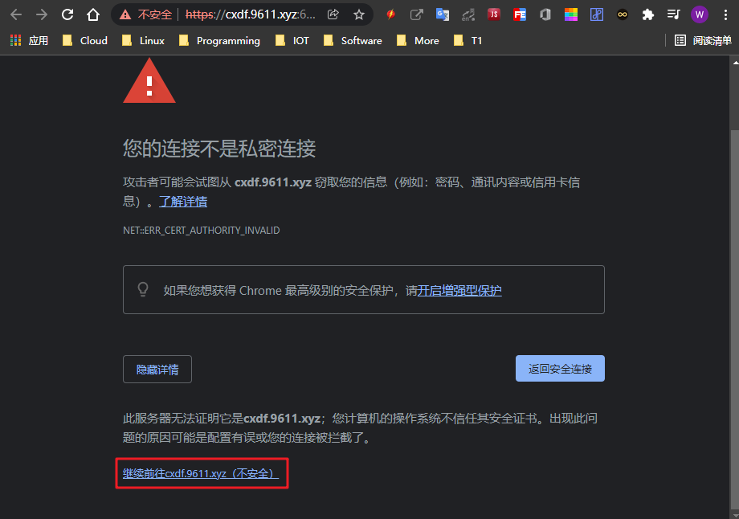

（4）成功登录后的界面。
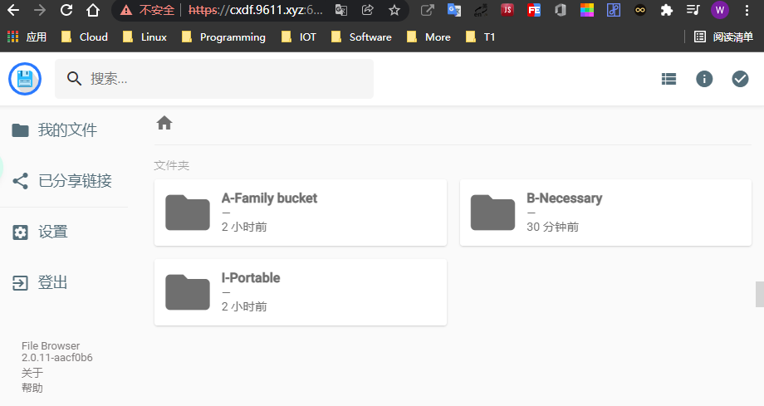
在该页面即可随意寻找想要下载的软件或资料。

